THỰC HÀNH THIẾT KẾ HỆ THỐNG SOC - LỚP CE433.Q21.1
BÀI THỰC HÀNH 3

Giảng viên hướng dẫn | Trương Văn Cương |  | ĐIỂM
Sinh viên thực hiện | Vũ Đại Dương | 23520359

- Thực hiện hệ thống như bài hướng dẫn thực hành, sửa code C để truy xuất mô đun Memory thông qua con trỏ.
- Tiến hành xây dựng hệ thống SoC tương tác với mô đun memory gồm 2 module memory con như đã chuẩn bị ở nhà.
- Báo cáo thực hành:
  - Bài 1:
- Code memory.v:
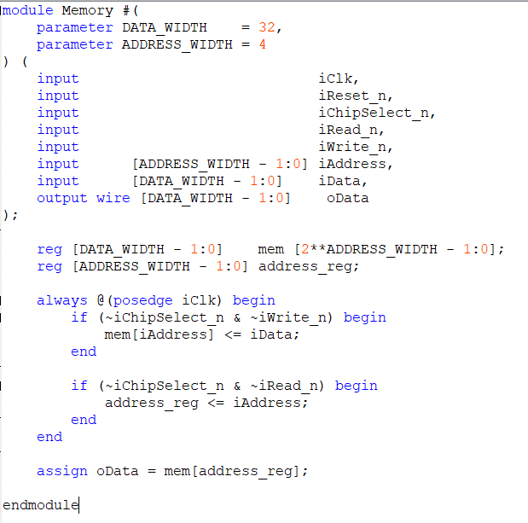
Hình 1 Code verilog Memory.v
- Hệ thống trên Qsys:
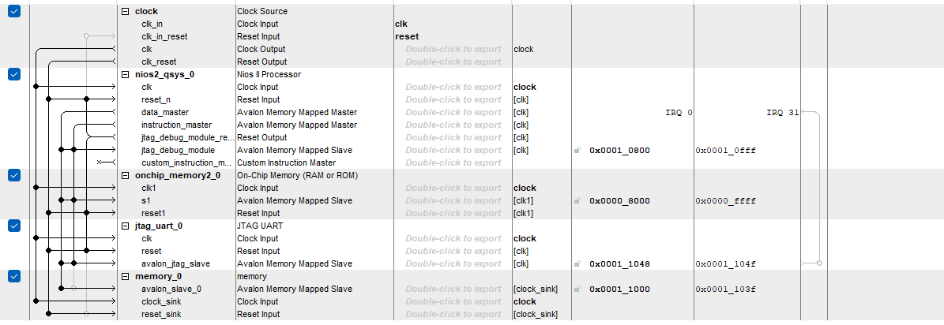
Hình 2 Hệ thống trên Qsys
- Code module Bai3.v:
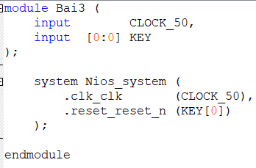
Hình 3 Code verilog Bai3.v
- Cấu hình SignalTap:
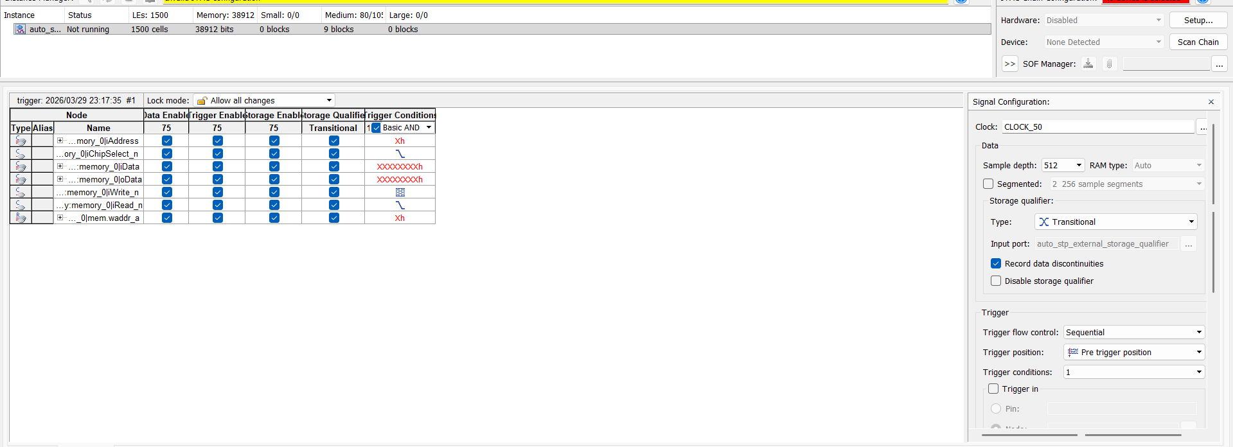
- Code C để truy xuất mô đun Memory thông qua con trỏ:
#include <stdio.h>
#include "system.h"

void main() {
int data;
char i;

volatile int *mem_ptr = (volatile int *) MEMORY_0_BASE;

for (i = 0; i < 16; i++) {
mem_ptr[i] = i;
}

for (i = 0; i < 16; i++) {
data = mem_ptr[i];
printf("data[%d] = %d\n", i, data);
}
}

- Kết quả Console và SignalTap:
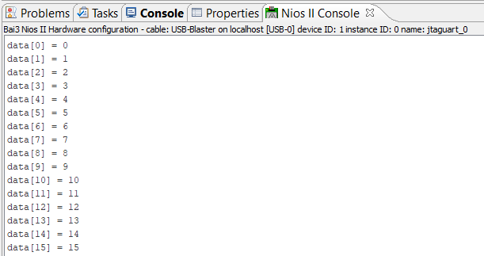
Hình 4 Kết quả Console
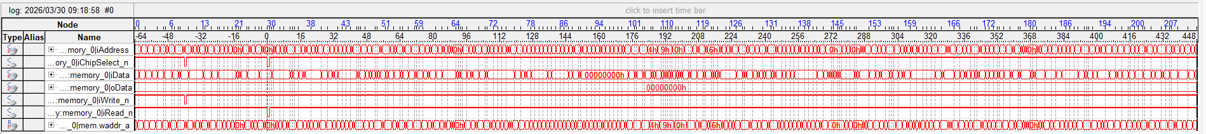
Hình 5 Kết quả màn hình SignalTap

  - Bài 2:
- Code memory 32x128:
module memory_32x128 (
input iClk,
input iReset_n,
input iChipSelect_n,
input iRead_n,
input iWrite_n,
input [6:0] iAddress, // 7 bits để quản lý 128 ô nhớ
input [31:0] iData,
output [31:0] oData
);

// Tín hiệu dữ liệu từ hai khối 32x64
wire [31:0] data_bank0, data_bank1;

reg addr_msb_reg;

// Khối 0 hoạt động khi địa chỉ bit 6 = 0, Khối 1 khi bit 6 = 1
wire cs0_n = iChipSelect_n | iAddress[6];
wire cs1_n = iChipSelect_n | (~iAddress[6]);

// Khởi tạo khối Memory 0 (Địa chỉ 0 đến 63)
Memory #(
.DATA_WIDTH(32),
.ADDRESS_WIDTH(6)
) bank0 (
.iClk(iClk),
.iReset_n(iReset_n),
.iChipSelect_n(cs0_n),
.iRead_n(iRead_n),
.iWrite_n(iWrite_n),
.iAddress(iAddress[5:0]), // Dùng 6 bit thấp
.iData(iData),
.oData(data_bank0)
);

// Khởi tạo khối Memory 1 (Địa chỉ 64 đến 127)
Memory #(
.DATA_WIDTH(32),
.ADDRESS_WIDTH(6)
) bank1 (
.iClk(iClk),
.iReset_n(iReset_n),
.iChipSelect_n(cs1_n),
.iRead_n(iRead_n),
.iWrite_n(iWrite_n),
.iAddress(iAddress[5:0]), // Dùng 6 bit thấp
.iData(iData),
.oData(data_bank1)
);

always @(posedge iClk) begin
if (~iChipSelect_n & ~iRead_n) begin
addr_msb_reg <= iAddress[6];
end
end

assign oData = (addr_msb_reg == 1'b0) ? data_bank0 : data_bank1;

endmodule

- Thực hiện thay đổi trên hệ thống Qsys:
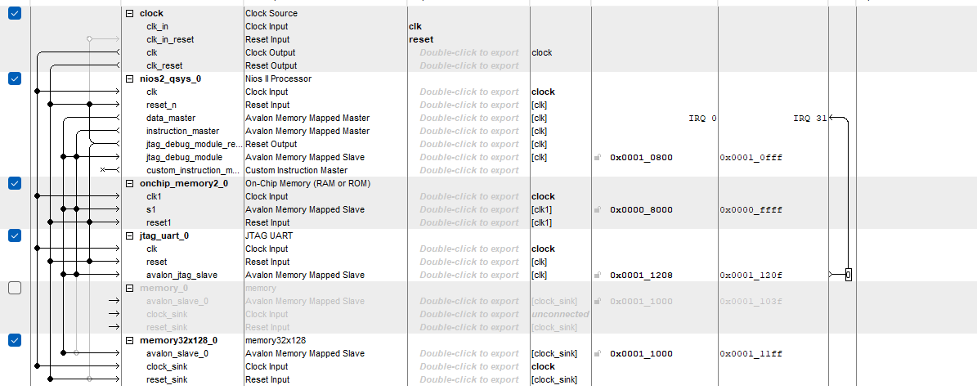
Hình 6 Hệ thống trên Qsys
- Giữ nguyên code Bai3.v
- Cấu hình SignalTap:
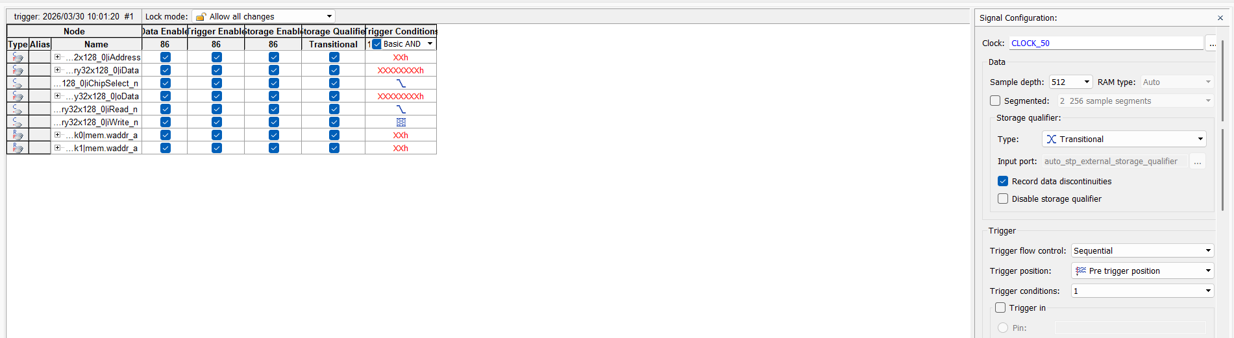
Hình 7 Màn hình SignalTap
- Code C để truy xuất 2 mô đun Memory:
#include <stdio.h>
#include "system.h"

void main() {
int data;
int i;

volatile int *mem_ptr = (volatile int *) MEMORY32X128_0_BASE;

for (i = 0; i < 128; i++) {
mem_ptr[i] = i;
}

for (i = 0; i < 128; i++) {
data = mem_ptr[i];
printf("data[%d] = %d\n", i, data);
}
}

- Kết quả Console và SignalTap:
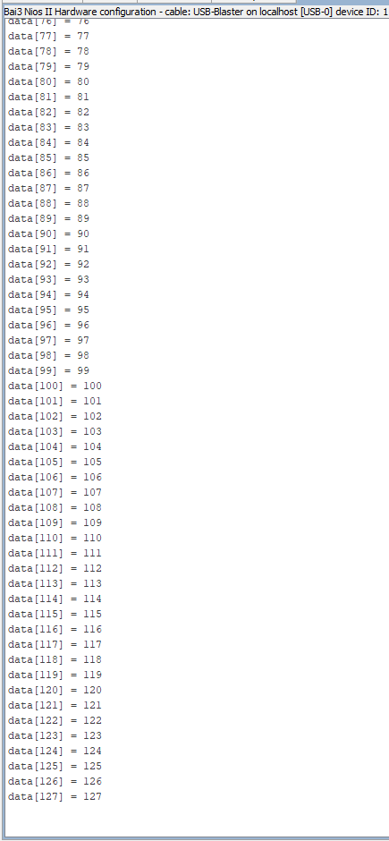
Hình 8 Kết quả Console
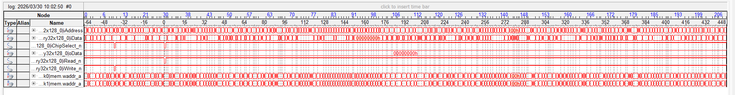
Hình 9 Kết quả màn hình SignalTap

